11.12.2023 В Астане прошла Международная научно-практическая конференция
7-8 декабря 2023 года в Астане проходила Международная научно-практическая конференция «Конституционная реформа и избирательная система», приуроченная к 30-летию Центральной избирательной комиссии Республики Казахстан.
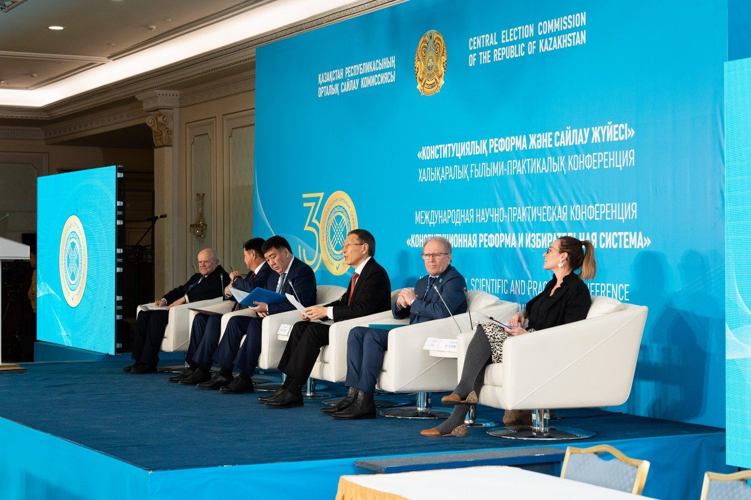

В мероприятии участвовали представители центральных избирательных органов 16 иностранных государств и 6 авторитетных международных организаций - Всемирная ассоциация избирательных органов, ОБСЕ, Исполком СНГ, Межпарламентский союз, Организация тюркских государств, Совет МПА СНГ.
В конференции также участвовали руководители ряда государственных органов республики, депутаты Парламента РК, члены Экспертного совета при ЦИК РК, Рабочей группы по обеспечению избирательных прав лиц с инвалидностью, территориальных избирательных комиссий, представители политических партий, научных, образовательных, общественных организаций, масс-медиа. Всего участие приняли более 200 человек.
На церемонии открытия приветственное письмо Президента Республики Казахстан Касым-Жомарта Токаева участникам конференции зачитал советник Президента Ернар Баспаев.
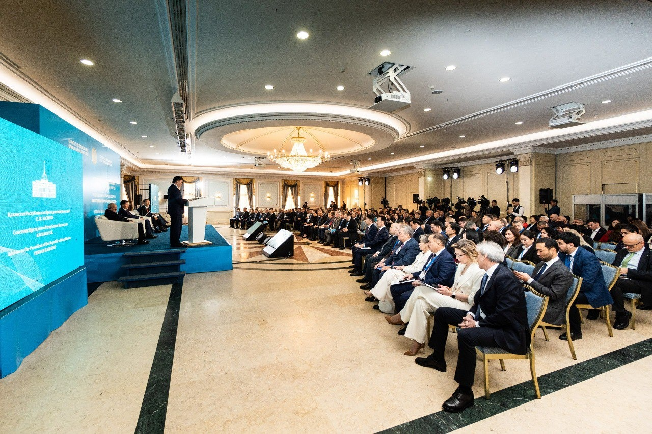

Президент РК отметил, что за годы независимости избирательные органы страны прошли большой путь эволюционного развития, внеся значительный вклад в формирование ключевых институтов государственной власти. Все это время они сохраняют приверженность высоким мировым стандартам в области избирательного права, поддерживают продуктивное сотрудничество с международными партнерами, выстраивают открытый диалог с обществом. Так, например, исходя из передового зарубежного опыта приняты меры по профессионализации территориальных комиссий, оформлению статуса и улучшению условий работы их членов.
«В условиях всесторонних реформ Казахстан нацелен на постоянное совершенствование выборного законодательства. Это сложный и многогранный процесс, безусловно требует тесного взаимодействия с экспертным сообществом. Уверен, на сегодняшней конференции состоятся конструктивные дискуссии и будут выработаны новые подходы в данной сфере», - акцентировал в приветственной речи Глава государства и пожелал участникам конференции плодотворной работы.
Также свои приветственные письма направили Председатель Сената Парламента РК Маулен Ашимбаев и Председатель Мажилиса Парламента РК Ерлан Кошанов.
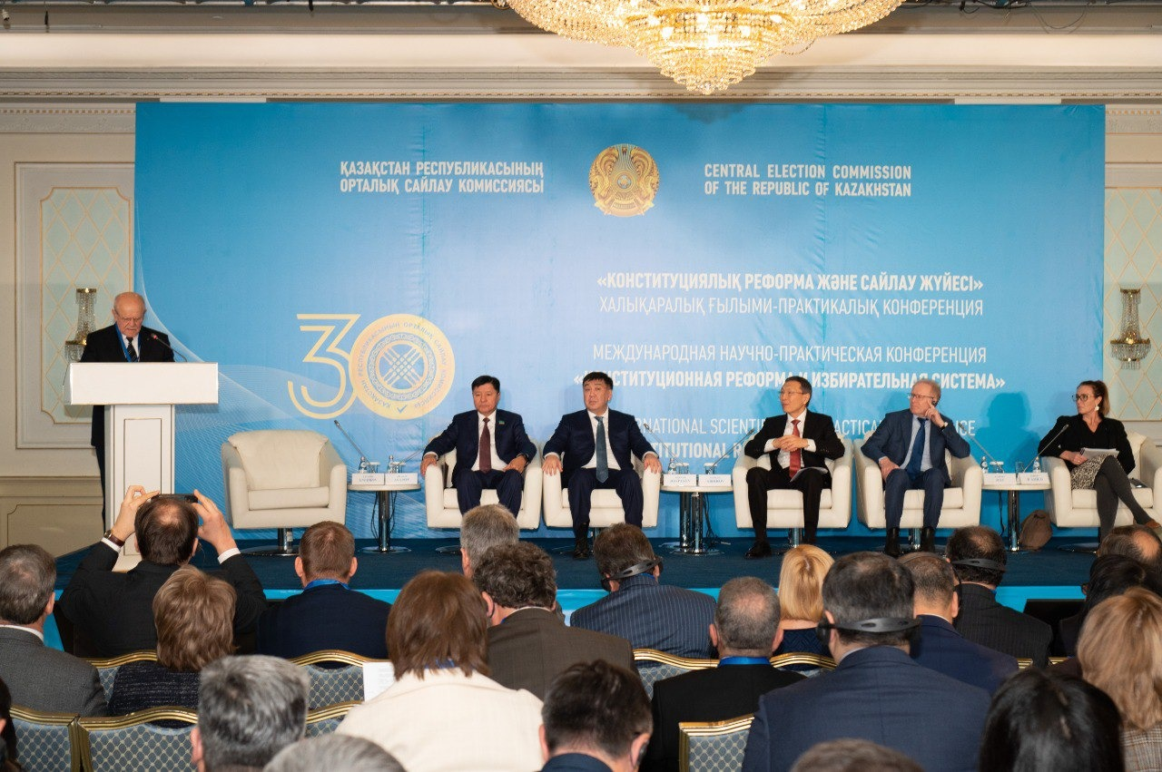
Обращаясь к участникам конференции глава делегации Исполнительного комитета СНГ - первый заместитель Генерального секретаря СНГ Леонид Анфимов отметил, что в Республике Казахстан сформирована отвечающая международным нормам избирательная система, которая предоставляет каждому гражданину страны право выразить свою волю, избирать и быть избранным, участвуя таким образом в управлении государством. Он подчеркнул, что «Центральная избирательная комиссия Казахстана стала поистине одним из флагманов в выборной деятельности на пространстве Содружества Независимых Государств».
Почетный Президент Межпарламентского союза Дуарте Пашеко подчеркнул, что «конституционная реформа Президента РК, поддержанная народом на референдуме 2022 года, является подтверждением того, что мы усиливаем заинтересованность в демократических принципах и совершенствуем нашу избирательную систему».
В ходе конференции были продемонстрированы видеопоздравления от Генерального секретаря Всемирной ассоциации избирательных органов Ин-сик Джанга, Генерального секретаря Организации тюркских государств Кубанычбека Омуралиева и Генерального секретаря Совета Межпарламентской Ассамблеи СНГ Дмитрия Кобицкого.
Большой интерес вызвала выставка об истории выборов, охватывающая все периоды развития избирательной системы Казахстана за последние 30 лет. Материалы выставки отражают ключевые элементы конституционной реформы, обновления выборного законодательства, а также акцентируют внимание на стратегических основах дальнейшего развития ЦИК РК, таких как миссия, видение, ценности, принципы, цель, приоритеты.
В рамках конференции Председатель ЦИК РК Н. Абдиров подписал меморандумы о взаимопонимании с Председателем ЦИК Республики Узбекистан З.Низамходжаевым, Председателем ЦИК Республики Армении В.Овакимяном, Председателем Высшего избирательного совета Турецкой Республики А.Йенером. Подписание меморандумов позволит укрепить дальнейшее сотрудничество между странами в развитии избирательных систем и избирательного процесса.
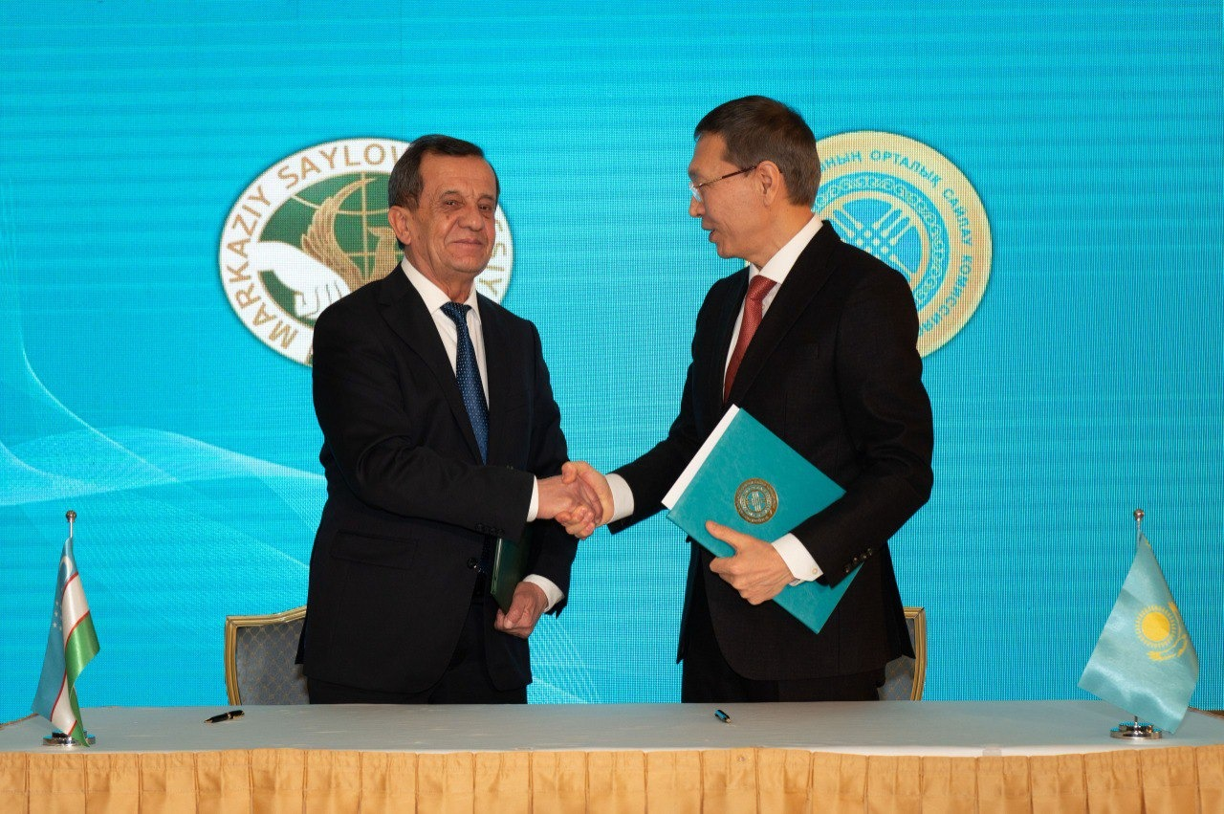
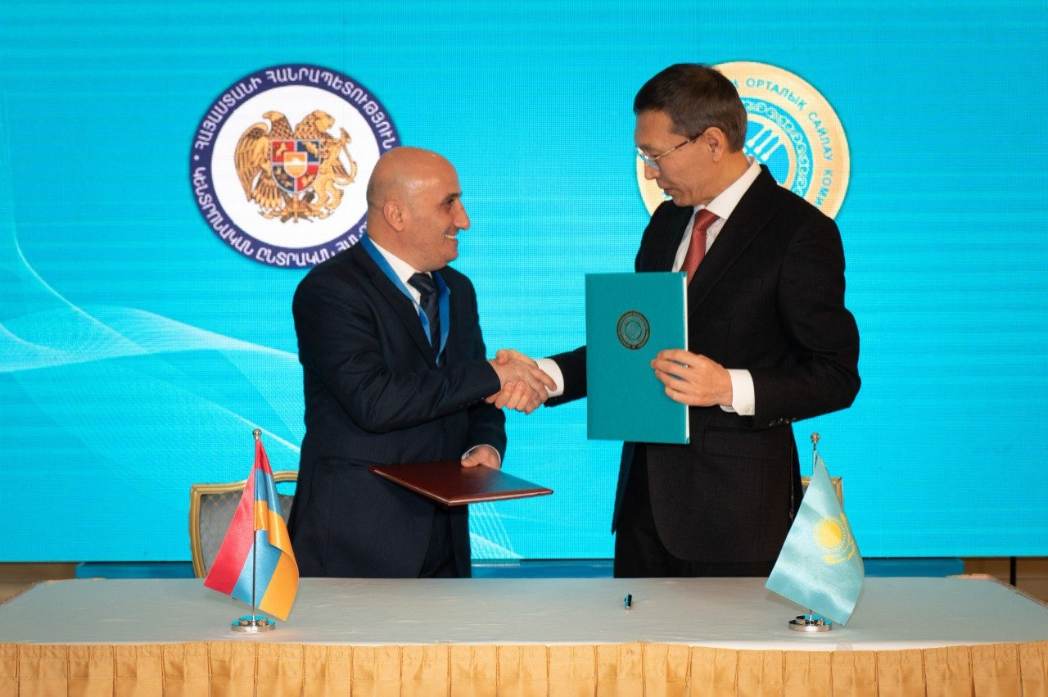
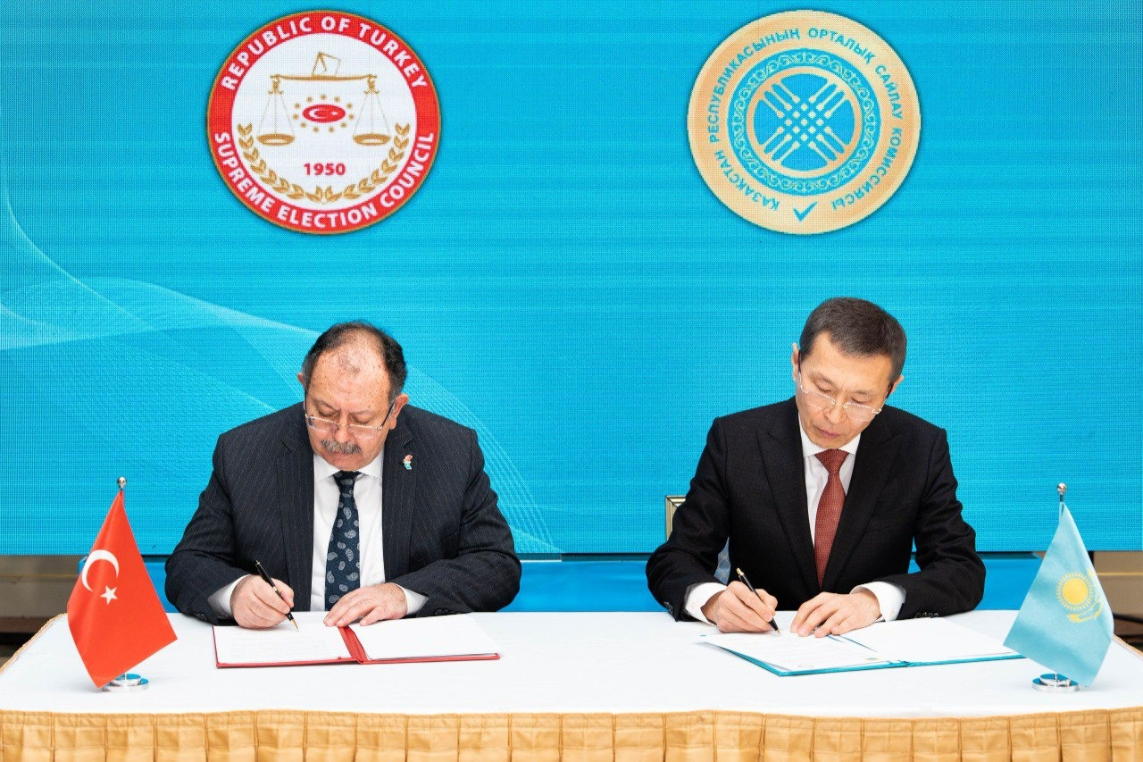
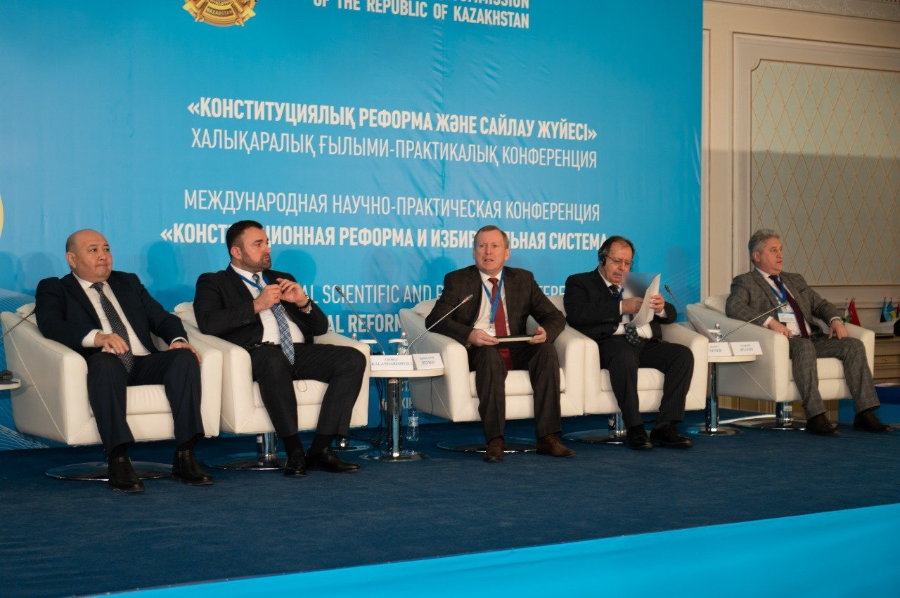
Кроме того, подготовлен проект Меморандума о взаимопонимании между центральными избирательными органами Казахстана и Венгрии. По инициативе венгерской стороны подписание документа планируется в Будапеште летом 2024 года.

В рамках конференции работали две тематические сессии «Эволюция выборного законодательства в контексте конституционной реформы» и «Актуальные тренды развития избирательных систем», в ходе которых участники и гости выступали с докладами и обменивались мнениями в обозначенной тематике. В частности, были обсуждены вызовы, стоящие перед современными избирательными системами государств, состоялся обмен опытом по вопросам электронного голосования и другим современным избирательным технологиям. Иностранными коллегами дана положительная оценка политическим реформам Казахстана, инициированными Главой государства Касым-Жомартом Токаевым.
На сессиях с докладами выступили министр юстиции РК А.Ескараев, вице-министр культуры и информации РК Д.Кадиров, заместитель министра иностранных дел РК Р.Василенко, вице-министр цифрового развития, инноваций и аэрокосмической промышленности РК А.Турысов, Председатель ЦИК Грузии Г.Каландаришвили, Заместитель Председателя ЦИК Республики Беларусь В.Ипатов, Председатель Центральной комиссии по выборам и проведению референдумов Кыргызской Республики Н.Шайлдабекова, Председатель ЦИК Республики Узбекистан З.Низамходжаев, секретарь ЦИК Республики Молдова А.Берлинский, член ЦИК Российской Федерации К.Мазуревский, член ЦИК Иордании Раед Аль Адван, специально приглашенный эксперт ОБСЕ Д.Дуэнас-Сид, член Национального избирательного комитета Эстонии Д.Нахкур-Таммиксаар, руководитель Центра электорального обучения Академии государственного управления при Президенте РК Ж.Буканова.
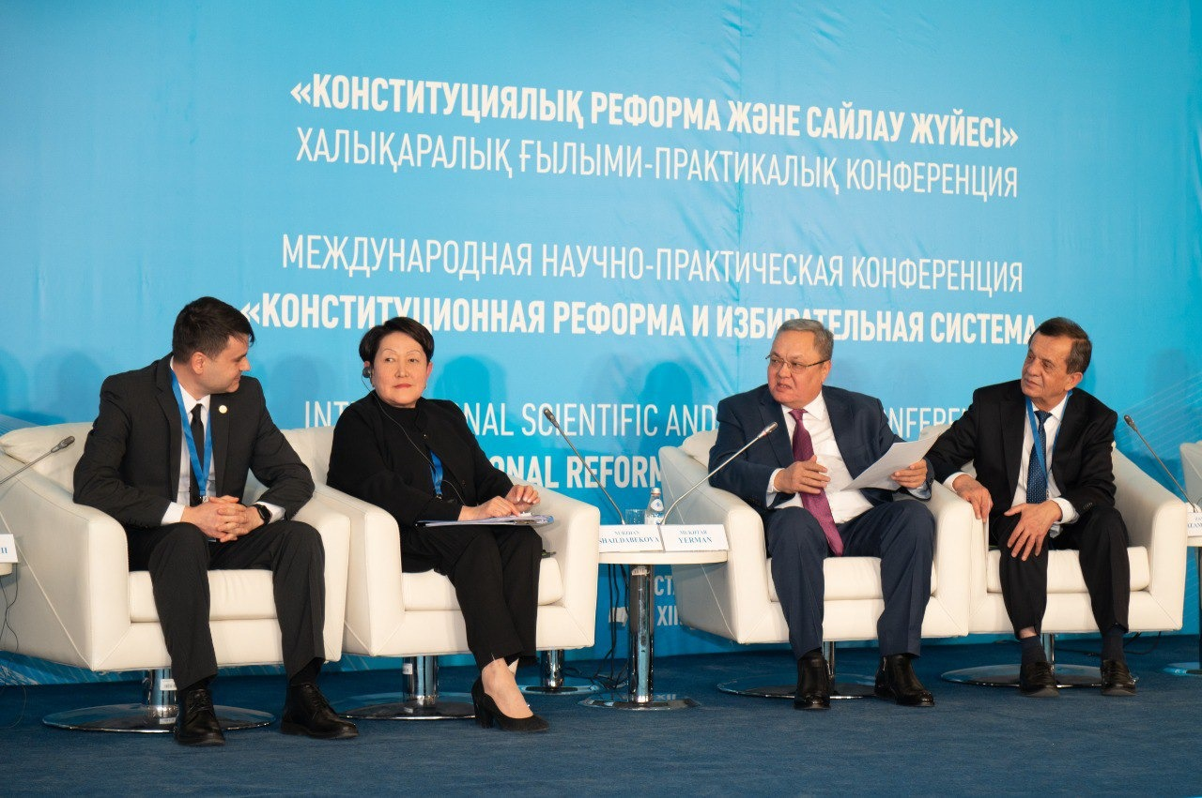
В своем выступлении Нурлан Абдиров отметил, что Центральная избирательная комиссия стала первым специальным органом в сфере управления избирательным процессом на общегосударственном уровне, возглавив единую систему избирательных органов. С момента своего основания ЦИК неразрывно связана с историей становления Республики Казахстан, непосредственно участвуя в формировании легитимных институтов государственной власти.
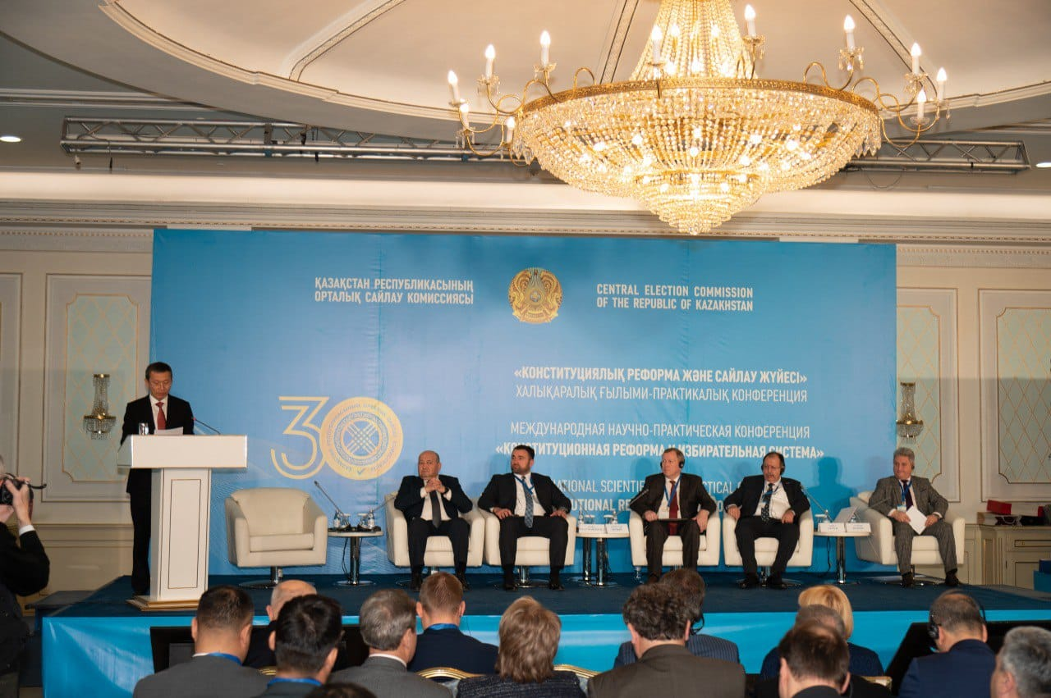
Являясь активным членом многих авторитетных международных организаций, Казахстан придерживается всех принятых на себя обязательств по проведению свободных и конкурентных выборов. Все избирательные кампании в нашей стране проходят в соответствии с национальным законодательством и общепризнанными принципами демократических выборов, содержащимися во Всеобщей декларации прав человека (1948 г.), Документе Копенгагенского совещания ОБСЕ (1990 г.).
Глава ЦИК отметил, что: «фундаментальные новшества выборного законодательства, напрямую связанные с конституционной реформой Президента Касым-Жомарта Токаева, всенародно поддержанные на республиканском референдуме 5 июня 2022 года, стали точкой отсчета для новой эпохи общественных отношений, изменив всю конфигурацию политической системы и оказав трансформационное воздействие на избирательное пространство. Фокус сделан на расширении участия граждан в управлении государством посредством электоральных процессов».
Он также акцентировал внимание на стратегических перспективах дальнейшего развития комиссии и определения таких ее элементов, как видение, миссия, ценности, принципы, цели, приоритеты. «А все эти элементы вытекают из мандата комиссии, определенного Конституционным законом о выборах: ЦИК РК – это государственный избирательный орган по подготовке и проведению референдумов и выборов».
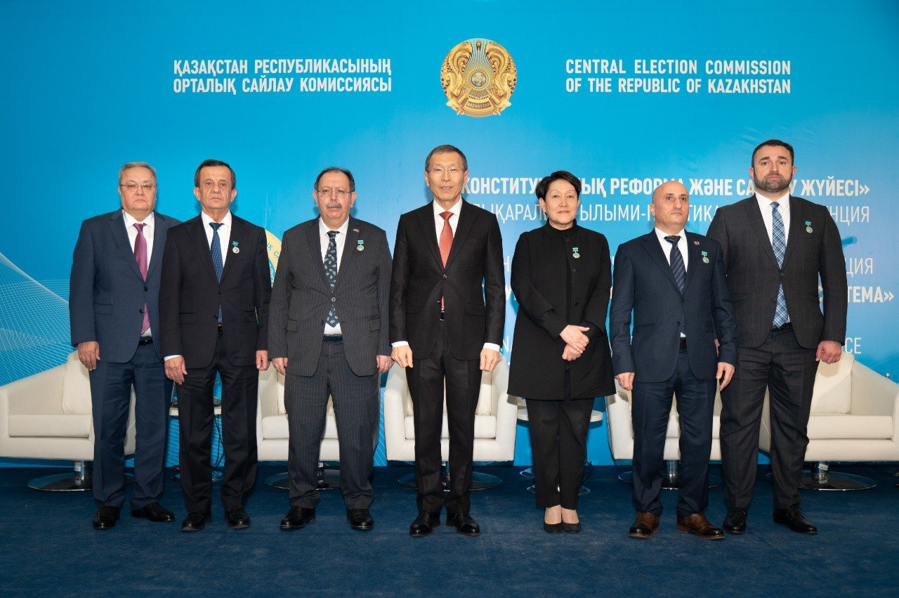
О передовом опыте в области выборов на примере Турции рассказал председатель Высшего избирательного совета Турецкой Республики А.Йенер. Он подчеркнул, что «на 10-м Саммите Организации тюркских государств, прошедшем 3 ноября 2023 года под председательством Казахстана, Касым-Жомарт Кемелевич Токаев отметил важность укрепления сотрудничества Тюркских государств в избирательной сфере и предложил создать Консультативный совет центральных избирательных органов стран-членов ОТГ. Он выразил уверенность, что эта инициатива будет реализована и, несомненно, выведет нашу коллективную приверженность укреплению демократического управления на практический уровень».
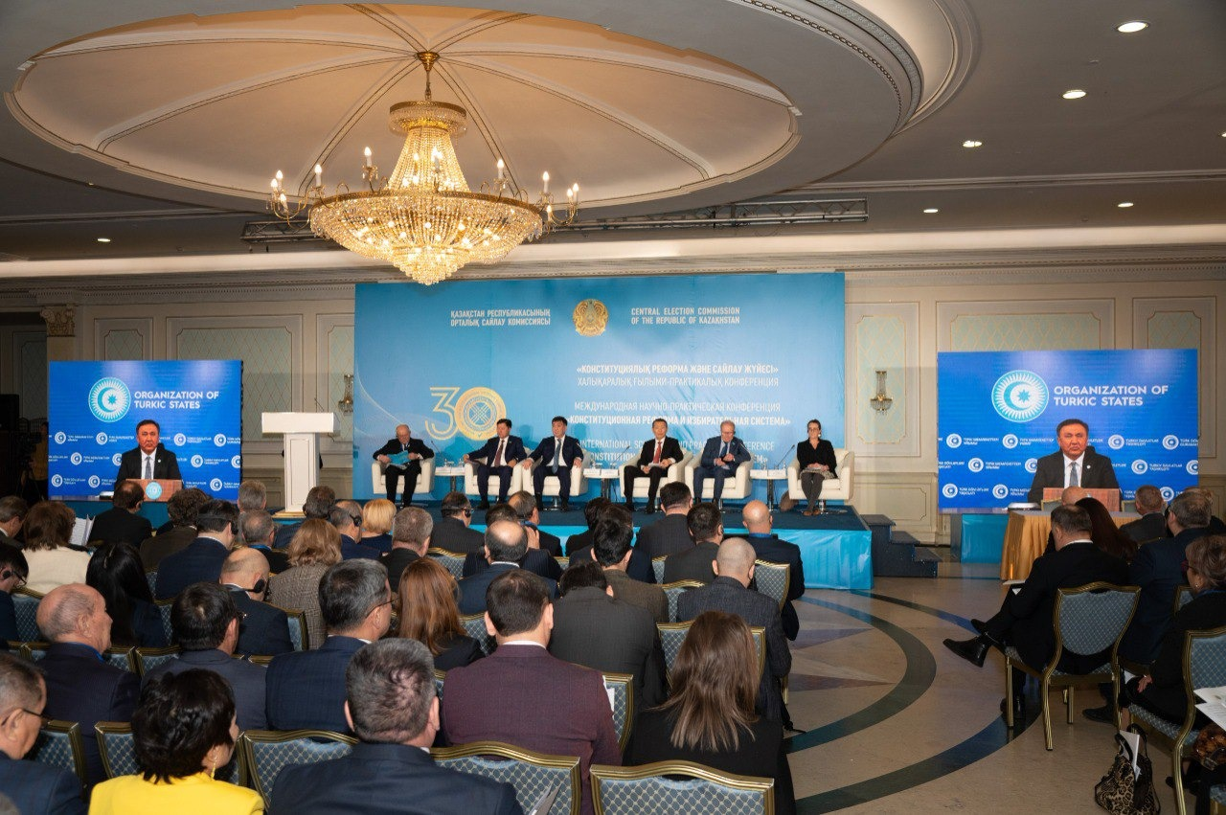
Председатель ЦИК Грузии Г.Каландаришвили выступил с докладом об основных путях развития избирательной системы Грузии и современных вызовах. Он рассказал об изменениях в избирательной системе Грузии, в том числе в части установления избирательного порога для прохождения политических партий в парламент страны. В частности, проходившие выборы в этой стране, отличались различиями в избирательном пороге: на выборах 1992 года порог составлял 2%, позже он был повышен до 5%, затем на выборах 1999 года он был установлен на уровне 7%, на выборах 2012 года был снижен до 5%, выборы 2020 года его снизили до 1%, а прогнозируемый порог для выборов 2024 года составляет 5%. По его мнению, универсально идеальной избирательной системы не существует. Выбор конкретной системы зависит от политического консенсуса внутри страны и запросов общества. Неотъемлемой частью выбора модели является точное понимание цели, к достижению которой стремится избирательная система.
Касательно Казахстана, Г.Каландаришвили добавил, что «хорошим опытом стал референдум, проведенный в прошлом году, и изменения, внесенные в Конституцию, благодаря которым демократическое развитие страны перешло на новые рельсы, и в результате референдума вскоре были избраны Президент и Парламент страны с новым мандатом и компетенцией, которые избиратели поддержали, участвуя в референдуме и поддерживая соответствующее решение. Вот почему я думаю, что тема конференции, выбранная комиссией, очень своевременна для обсуждения дальнейшего развития событий».
Председатель ЦИК Республики Узбекистан З.Низамходжаев, отметил, что «национальная избирательная система Казахстана за 30 лет прошла большой путь и этот процесс неразрывно связан с развитием Казахстана, укреплением государственности и демократических основ, обеспечением конституционных прав граждан. Проведение демократических выборов, решение важных государственных задач, будущее вашей страны во многом зависит от компетентности, профессиональности и ответственности членов ЦИК».
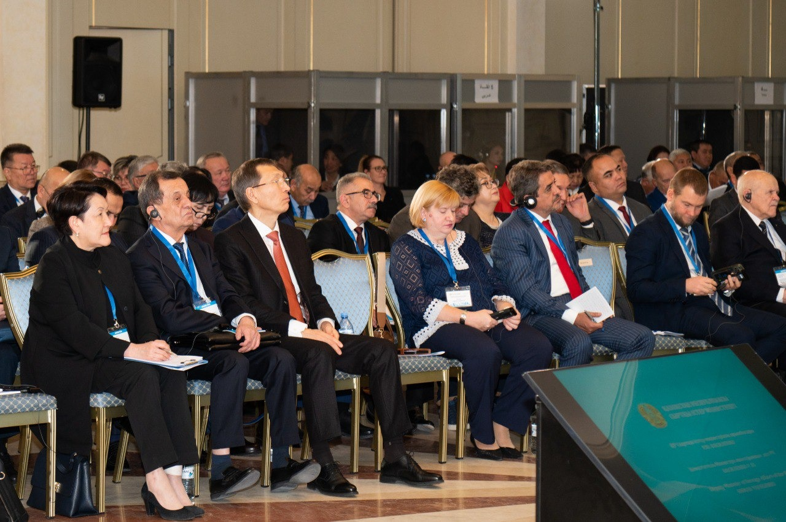
В ходе сессии своим видением развития избирательной системы поделилась Председатель Центральной комиссии по выборам и проведению референдумов Кыргызской Республики Н.Шайлдабекова. Она подчеркнула, что «за этот период ЦИК прошла большой путь и сегодня мы все являемся свидетелями того, что орган является устойчивым государственным институтом, который достойно реализует свою миссию, избирательные права граждан, создавая благоприятную среду, постоянно совершенствую и право, и практику. ЦИК РК активный участник всех изменений в правовом плане. И мы в Кыргызстане присматриваемся к эффективным решениям, введенным в законодательство Республики Казахстан».
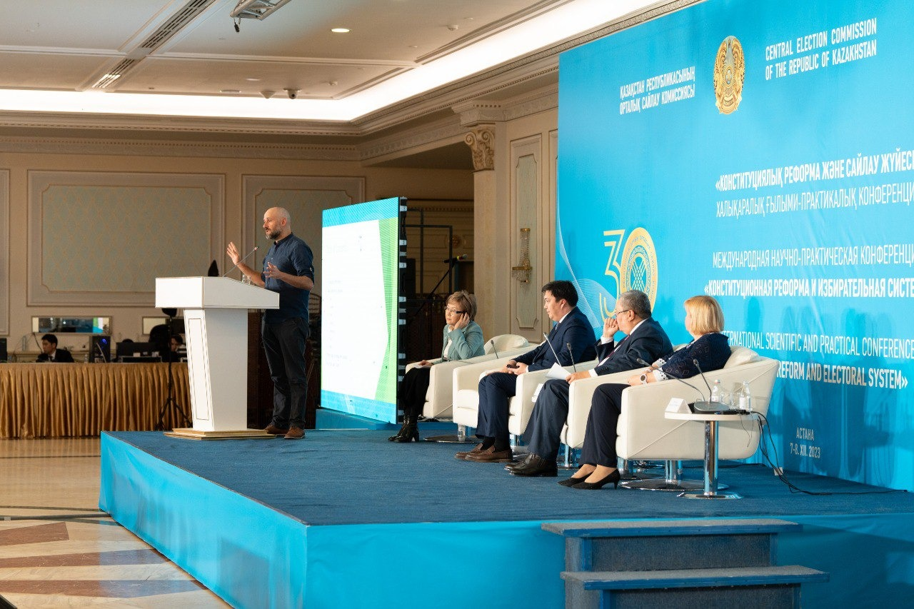
Интерес вызвало выступление специально приглашенного эксперта БДИПЧ/ОБСЕ Давида Дуэнас-Сид, которому задавали вопросы как казахстанские, так и иностранные участники конференции. Раскрывая позитивные моменты и преимущества интернет-голосования, в то же время он обратил внимание на множество вопросов применения подобных систем голосования. Так, по мнению эксперта, во-первых, нет прямых доказательств, что внедрение интернет-голосования напрямую влияет на повышение явки во время выборов, во-вторых, внедрение интернет-голосования не дешевле, чем другие типы голосования, в-третьих, не исключается ряд рисков, в том числе влияния на итоги голосования, которые должны быть рассмотрены до ее внедрения. Данное обстоятельство, соответственно, вызывает вопросы к безопасности системы голосования и доверию к ней.
Видеовыступления направили Председатель ЦИК Российской Федерации Э.Памфилова, Председатель Национальной избирательной комиссии Венгрии А.Надь, Председатель Республиканской избирательной комиссии Республики Сербия В.Димитриевич, Председатель ЦИК Индии Р.Кумар, Председатель Центральной комиссии по проведению выборов и референдумов в Туркменистане Г.Мурадов, в онлайн режиме выступил директор Международного института мони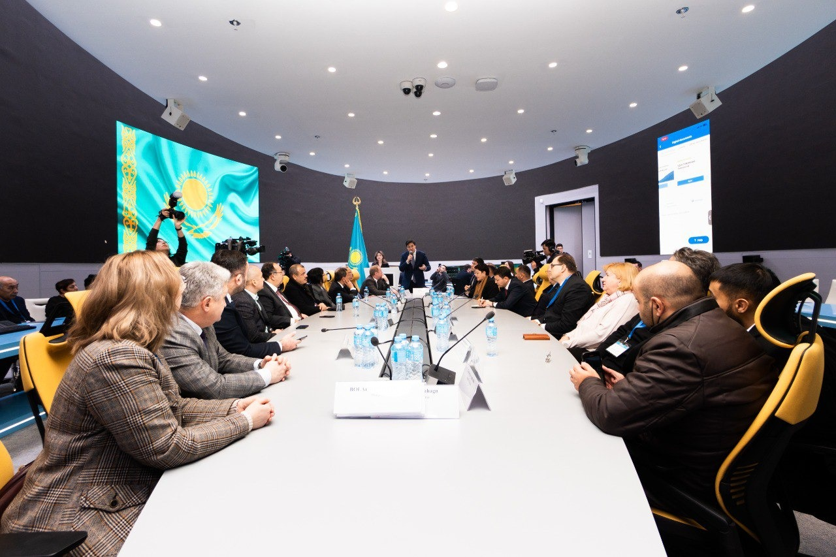торинга развития демократии МПА СНГ И. Мушкет.

В рамках второго дня сотрудники Министерства цифрового развития и аэрокосмической промышленности РК для иностранных гостей провели презентацию концепции и функционала цифрового правительства РК, продемонстрировали его работу и рассказали о трансформации цифровой экосистемы в стране.
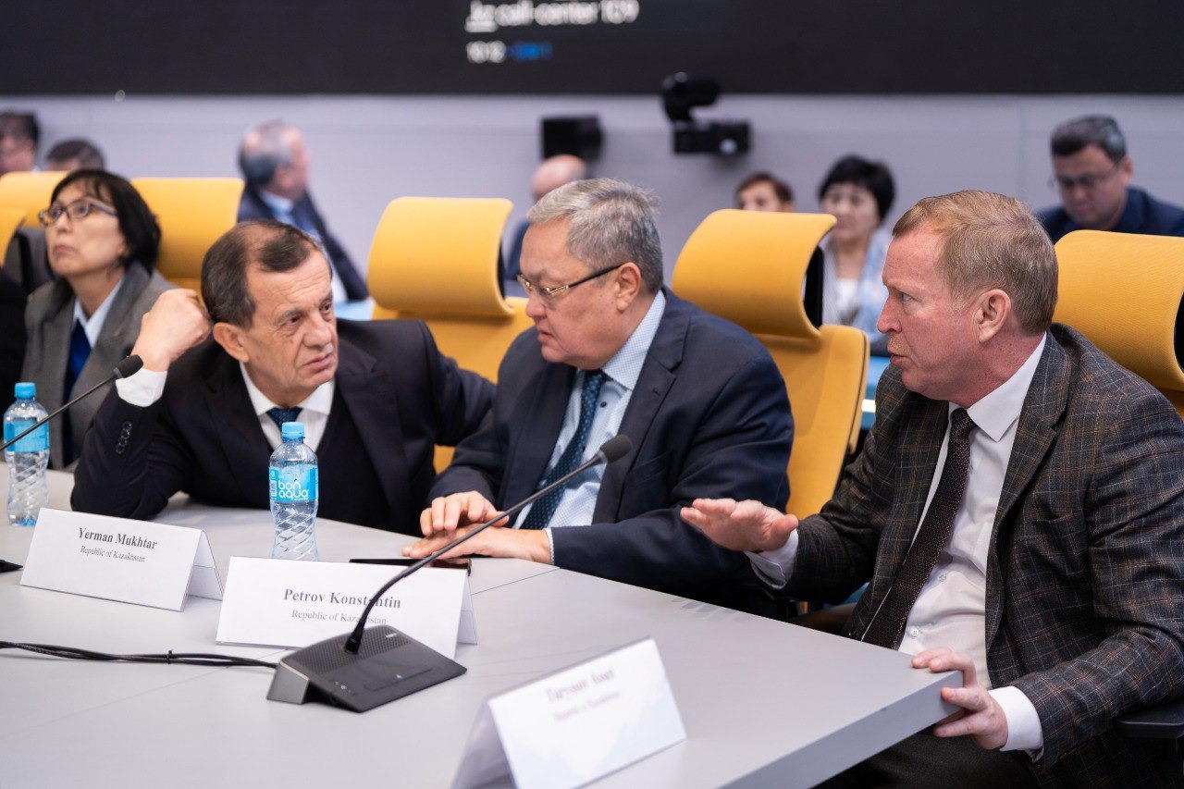
Большой интерес и высокую оценку зарубежных гостей вызвали изданные по инициативе ЦИК РК научные издания по выборной тематике.
Генеральный директор Института философии, политологии и религиоведения КН МНВО РК, доктор социологических наук, профессор, академик НАН РК С.Сейдуманов презентовал участникам конференции масштабный научный труд – монографию о развитии избирательной системы государства «Центральной избирательной комиссии Республики Казахстан – 30 лет. Трансформация избирательной системы Республики Казахстан». В данном труде сделан анализ создания и функционирования ЦИК РК, модернизации избирательной системы страны и влияния выборов на процессы демократизации казахстанского общества.
С.Сейдуманов пояснил, что монография отражает не только отдельные аспекты политических процессов, но и представляет концептуальный взгляд на эволюцию избирательной системы в течение последних трех десятилетий. Ее научная значимость заключается в анализе и интерпретации трансформаций, которые пережила ЦИК РК, играющая ключевую роль в организации демократических электоральных процессов в нашей стране. Эта работа – не просто исследование. Исследование призвано расширить наше понимание политической динамики и внести вклад в формирование эффективных стратегий на будущее.
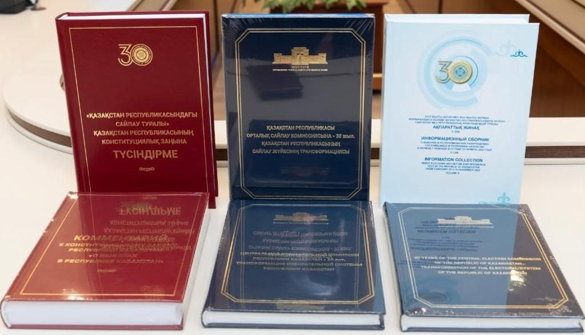

Далее был представлен полный, постатейный Комментарий к Конституционному закону «О выборах в Республике Казахстан», подготовленный группой ученых-правоведов под руководством доктора юридических наук, профессора М.Когамова. Издание впервые вышло на казахском, а также русском языках.
В составе авторского коллектива такие видные казахстанские ученые-юристы, доктора юридических наук, профессора И.Аубакирова, И.Борчашвили, Л.Жакаева, Л.Жанузакова, Э.Калиева, Э.Мухамеджанов, Н.Турецкий, кандидаты юридических наук, профессора А.Караев, Ж.Калишева.
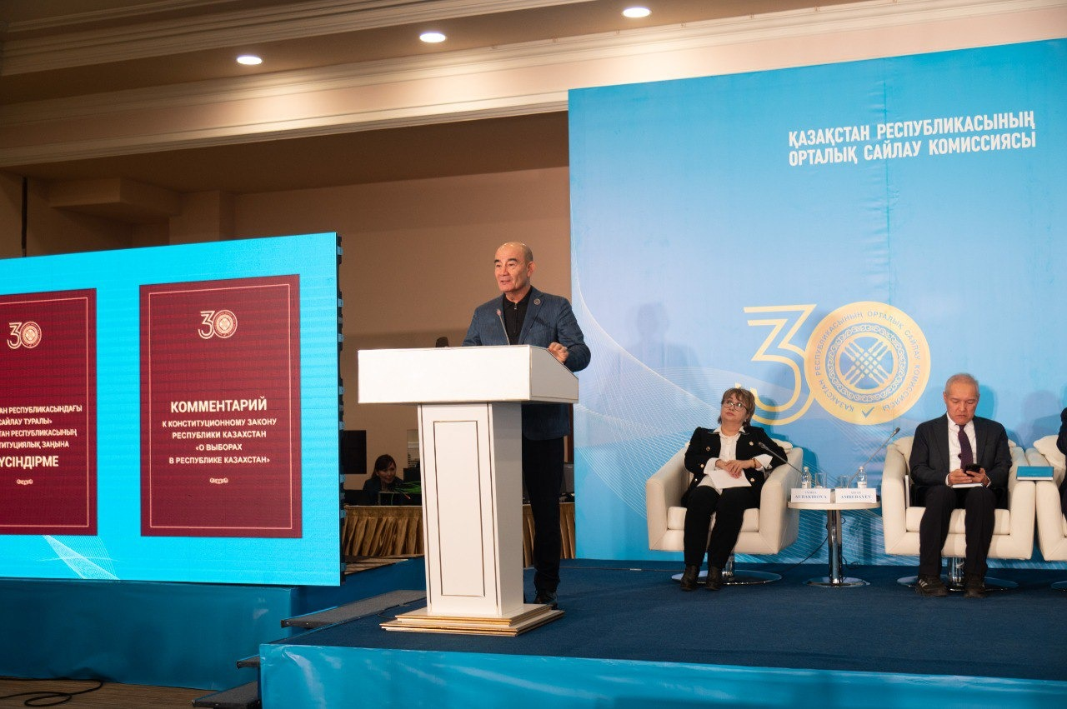
Профессор М. Когамов в своем выступлении акцентировал, что это совершенно новое научно-практическое издание. В нем дано детальное разъяснение норм 133 статей всех 15 глав Конституционного закона о выборах, которые наполнены новыми правовыми идеями в контексте инициированной Президентом РК и состоявшейся конституционной реформы. В качестве неотъемлемого приложения к нему следует рассматривать глоссарий, дающий определение 60 базовым понятиям, используемым в Конституционном законе.
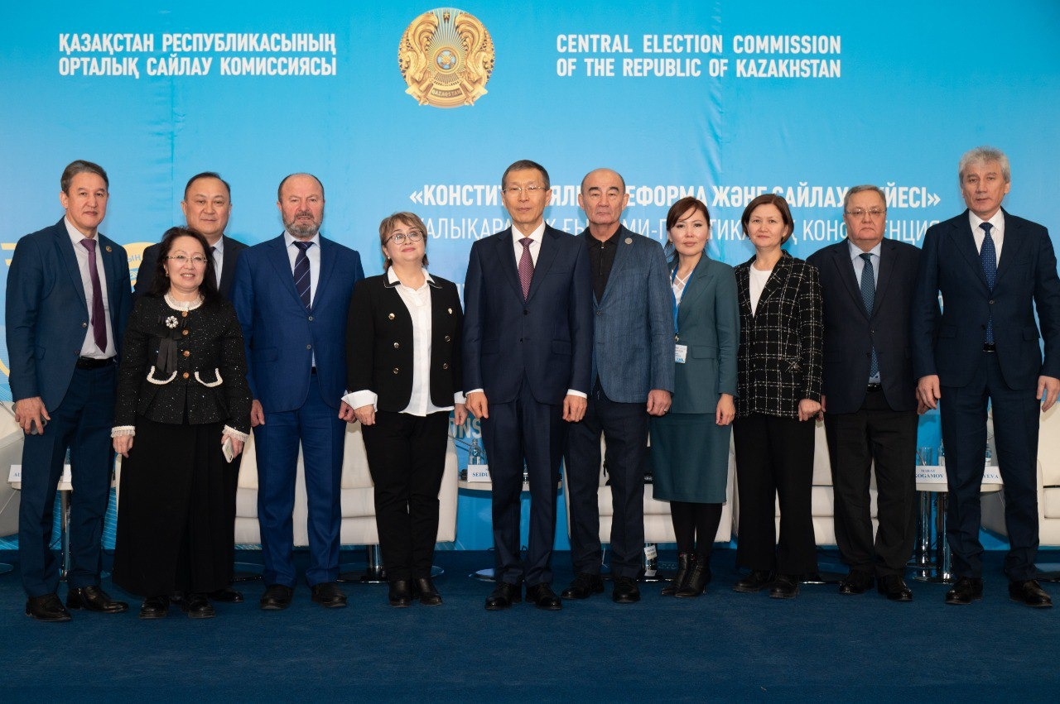
Заведующая Отделом организации избирательного процесса аппарата ЦИК РК С.Козубаева презентовала новый информационный сборник о выборах и референдумах, проведенных с 2012 по 2023 годы.
В данное издание также вошли нововведения в избирательное законодательство в 2018 и 2022 годах, информация о выборах депутатов маслихатов вместо выбывших, сельских акимов, прямых пилотных выборах акимов районов и городов областного значения.
Еще одним важным событием конференции стала презентация онлайн-словаря электоральных терминов, который теперь доступен на сайте ЦИК www.election.gov.kz.
Комментируя презентацию словаря, профессор И.Аубакирова сказала, что следует понимать - это не просто словарь терминов. Ведь мы мыслим терминами и понятиями, поэтому чем правильнее мы понимаем термины, тем правильнее мы мыслим. Это очень важно, учитывая ту роль, которую играют выборы в нашей стране. Она выразила надежду, что онлайн-словарь станет еще одним источником развития электоральной культуры, в особенности молодежи.
Словарь будет постоянно обновляться и дополняться с учетом новых терминов и понятий.
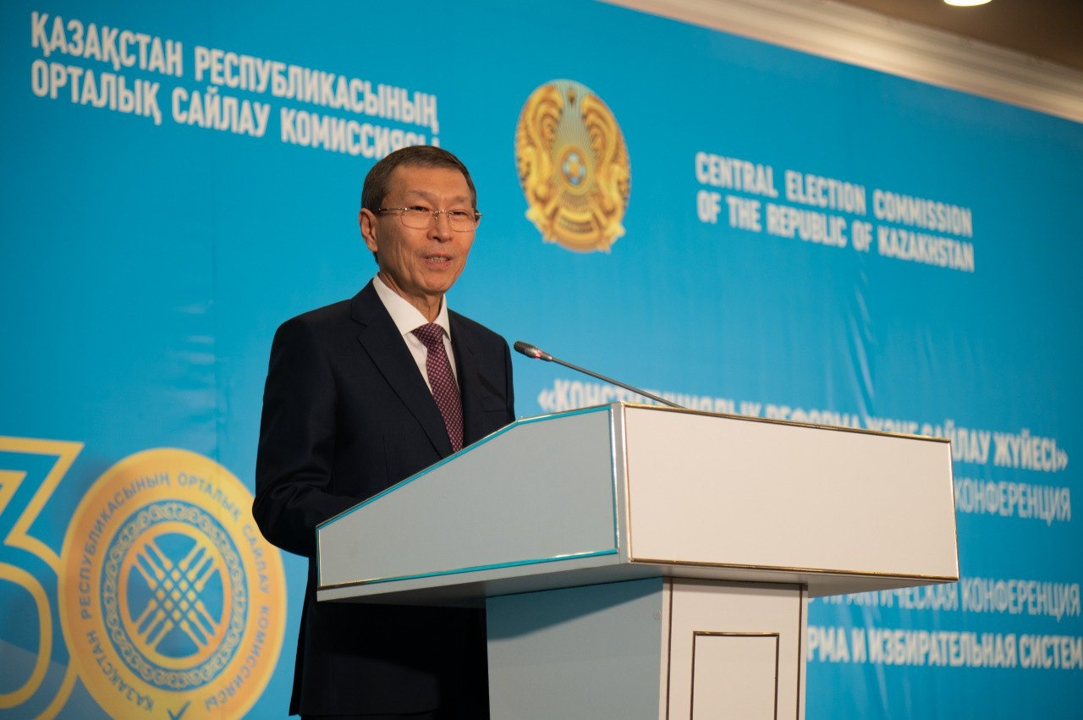
Подводя итоги двухдневной научно-практической конференции Председатель ЦИК РК Нурлан Абдиров отметил, что, оглядываясь на информационно насыщенные дни мероприятия, можно констатировать наличие большого разнообразия избирательных практик, технологий и систем, применяемых в мире. Несмотря на то, что в основе института избирательного права лежат универсальные принципы, они предоставляют суверенным государствам достаточный коридор для создания своей избирательной модели, опираясь на собственную конституционную идентичность и текущие этапы общественного развития.
Для поиска ответа на вопрос какими будут избирательные системы Казахстана и других стран в будущем, крайне важен профессиональный диалог с единомышленниками, конструктивный обмен мнениями с коллегами и экспертами через расширение международного сотрудничества. И этот тренд обязательно получит свое дальнейшее развитие.

РГП «Инженерно-технический центр
Центральной избирательной комиссии
Республики Казахстан».

